何海成教授简历

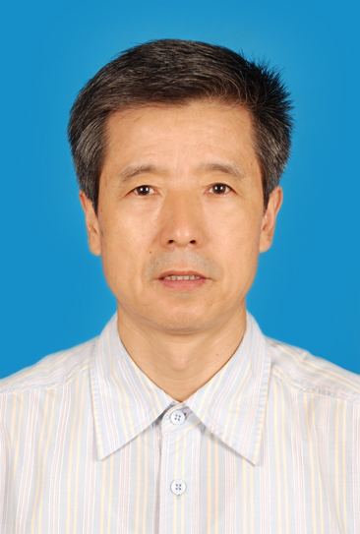
廊坊师范学院教授，南开大学高级访问学者。曾任无机化学教研室主任，《无机化学》校级精品课负责人。现在我校医学院任教多年。
承担课程：
主讲《无机化学》、《分析化学》、《生物无机化学》等理论课程和《无机化学实验》、《仪器分析实验》、《应用化学专业设计实验》等实验课程。
获奖情况：
2013年获校级教学成果一等奖，2017年获河北省优秀教学成果三等奖。
荣誉称号：
2014年荣获河北省“三育人”先进个人称号。
多次获得廊坊师范学院校级荣誉称号。
科研成果：
发表有关科研和教学改革论文30多篇（其中核心期刊论文10余篇，SCI收录论文2篇，美国化学文摘（CA）转摘论文3篇）；
主持和参与省、市（校）级科研及教改项目10余项。
人才培养：
指导本科生优秀毕业论文6篇，其中发表核心期刊论文2篇；
完成大学生创新创业立项5项（校级4项，国家级1项）；
2015、2016年指导本科生参加河北省大学生“挑战杯”课外学术科技作品竞赛，分获省级二等奖和三等奖。

